รายงานการปฏิบัติราชการงานสืบสวน สถานีตำรวจภูธรบ้านแพ้ว
ประจำเดือน กุมภาพันธ์ ๒๕๖๘
1.สถิติจับกุมความผิดเกี่ยวยาเสพติด
ความผิดเกี่ยวกับยาเสพติด ประจำเดือน กุมภาพันธ์ 25๖๘

ประเภทความผิด | จับกุม (ราย) | ผู้ต้องหา (คน)
ผลิต | 0 | 0
จำหน่าย | ๐ | ๐
ครอบครองเพื่อจำหน่าย | ๕ | ๕
ครอบครอง | ๖ | ๖
ครอบครองเพื่อเสพ | 0 | 0
เสพ | 6 | 6
รวม | ๑๗ | ๑๗
2.สถิติจับกุมความผิดเกี่ยวกับอาวุธปืนและความผิดอื่น
ความผิดเกี่ยวกับอาวุธ ประจำเดือน กุมภาพันธ์ 256๘

ประเภทความผิด | จับกุม (ราย) | ผู้ต้องหา (คน)
อาวุธปืนไม่มีทะเบียน | ๒ | ๒
อาวุธปืนมีทะเบียน | ๐ | ๐
รวม | ๒ | ๒

๓. รายงานการปฏิบัติราชการงานสืบสวน ประจำเดือน กุมภาพันธ์ 2568
๓.๑ เมื่อวันที่ ๔ กุมภาพันธ์ ๒๕๖๘ พ.ต.ต.อรรถสิทธิ์ แย้มทวี สว.สส.สภ.บ้านแพ้ว พร้อมกำลังชุดสืบสวน สภ.บ้านแพ้ว ดำเนินการตามโครงการสืบสวนปราบปรามอาชญากรรมและยาเสพติด ได้มีการจับกุมตัว นาย สลาวุฒิ หรือแม็ก เขยะตา อายุ ๓๐ ปี อยู่บ้านเลขที่ ๖๐/๑๔๒ หมู่ที่ ๑ ต.ท่าทราย อ.เมืองสมุทรสาคร จ.สมุทรสาคร พร้อมด้วยของกลาง ยาเสพติดให้โทษประเภท ๑ (ยาบ้า) จำนวน ๓๑๑ เม็ด โดยกล่าวหาว่า “จำหน่ายโดยมีไว้ในครอบครองเพื่อจำหน่ายซึ่งยาเสพติดให้โทษประเภท ๑ (เมทแอมเฟตามีน(ยาบ้า) โดยไม่ได้รับอนุญาต อันเป็นกระทำเพื่อการค้า และก่อให้เกิดการแพร่กระจายในกลุ่มประชาชน” สถานที่จับกุม หน้าบ้านไม่มีเลขที่ หมู่ที่ ๔ ต.หลักสาม อ.บ้านแพ้ว อ.บ้านแพ้ว จ.สมุทรสาคร

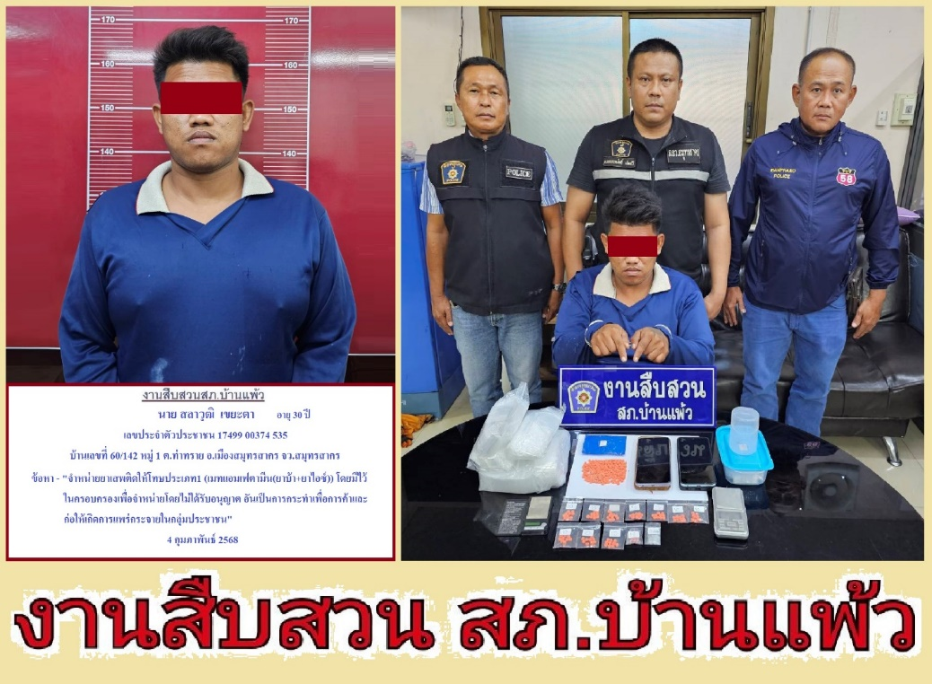

๓.๒ วันที่ ๖ กุมภาพันธ์ ๒๕๖๘ พ.ต.ต.อรรถสิทธิ์ แย้มทวี สว.สส.สภ.บ้านแพ้ว พร้อมกำลังชุดสืบสวน สภ.บ้านแพ้ว ดำเนินการตามโครงการสืบสวนปราบปรามอาชญากรรมและยาเสพติด ได้มีการจับกุมตัว น.ส.อินทุอร หรืออิน สุวรรณคร อายุ ๓๐ ปี อยู่บ้านเลขที่ ๖๕/๔ หมู่ที่ ๕ ต.คลองตัน อ.บ้านแพ้ว จ.สมุทรสาคร พร้อมด้วยของกลาง ยาเสพติดให้โทษประเภท 1 (ยาบ้า) จำนวน ๑๑ เม็ด ในข้อหา “จำหน่ายโดยมีไว้ในครอบครองเพื่อจำหน่ายซึ่งยาเสพติดให้โทษประเภท ๑ (เมทแอมเฟตามีน(ยาบ้า) โดยไม่ได้รับอนุญาต อันเป็นกระทำเพื่อการค้า และก่อให้เกิดการแพร่กระจายในกลุ่มประชาชน” สถานที่จับกุม หน้าบ้านเลขที่ ๓๖ หมู่ที่ ๗ ต.หนองบัว อ.บ้านแพ้ว จ.สมุทรสาคร

